Grondwater

**BBOR**

|  |  |  |  |  |  |
| --- | --- | --- | --- | --- | --- |
| **Procesopdracht** | | | | | |
| **Datum vastgesteld cap. overleg:** | | **xxxxxxxxxxx** | | | |
| **Bestuurlijk Opdrachtgever:** | | **Robbert Berkhout** | | | |
| **Ambtelijke Opdrachtgever:** | | **Ron Bol** | | | |
| **Opdrachtnemer:** | |  | | | |
| **Projectnaam** | Grondwaterpraktijkproef Bosch en Vaart | | | | |
| **Locatie** | Wijk Bosch en Vaart | | | | |
| **Ingreep** | Aanleg wederkerige drainage privaat terrein van max 20 woningen en aansluiten op die van de openbare ruimte in samenwerking met de inwoners. Geldt als proef voor mogelijke opschaling naar andere delen van de wijk en andere wijken met vergelijkbare problematiek. | | | | |
| **Verseon-ID** | [*Verseon nummer proces*] | | **GFS-kostenplaats** | | 672001-43458 |
| **Verseon-Kenmerk** | [*Verseon nummer van het document*] | | | | |
| **Opsteller** | Ron Bol | | | | |
| **Datum** | 22-06-2023 | | | | |
| **Versie** | 3.0 | | **Status** | Definitief | |

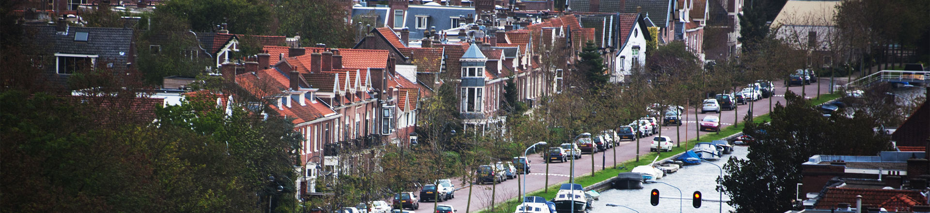

|  |  |  |
| --- | --- | --- |
| **Afdeling** | **Naam + Functie** | **Paraaf (+ datum) akkoord** |
| PCM | Afdelingshoofd; D. de Boo |  |
| BBOR | Afdelingshoofd: Dilshad Jabar |  |

Inhoud

1. Omschrijving 3

1.1. Aanleiding 3

1.2. Overweging 3

1.3. Doel 4

1.4. Resultaat 4

1.5. Scope 4

1.5.1. Aanpak 4

1.5.2. Producten 6

2. Financiën 8

2.1. Budget 8

2.2. financiële randvoorwaarden 8

2.3. Capaciteit 8

2.4. planning 9

3. Extra informatie 9

3.1 Beleidskaders 9

3.4. Onderzoeken 9

3.5. Stakeholders 9

3.5 Visualisatie vd Scope 10

3.6. Dilemma’s en Uitdagingen 12

Bijlagen 12

# Omschrijving

## Aanleiding

In de wijk Bosch en Vaart in Haarlem is sprake van:

* hoge grondwaterstanden in de winter (natte tuinen en kelders/kruipruimten) en
* lage grondwaterstanden in de zomer (schadelijk voor houten paalfunderingen).

In 2017-2019 is onderzoek gedaan naar de mogelijkheid om in droge perioden met lage grondwaterstanden oppervlaktewater in te laten in de drainage om het grondwater aan te vullen. Dit heet wederkerige drainage. In de Kleverparkbuurt en in Bosch en Vaart is daarmee geëxperimenteerd. Uit het onderzoek bleek dat aanvulling van grondwater goed werkte voor de openbare ruimte maar dat het effect op particulier terrein zeer beperkt was.

Uit een vervolgonderzoek in 2020-21, samen met de wijkraad, blijkt dat aantakking van wederkerige drainage van privéterrein op openbare drainagestelsel wel kan en een mogelijke oplossing is voor de grondwaterproblemen in wijken als Bosch en Vaart. Ook is voorgesteld dat gemeente en inwoners samenwerken om dat te realiseren. Op beide inzichten borduurt dit project voort.

Wederkerige drainage is nu operationeel in de openbare ruimte van Bosch en Vaart en is de enige plek in Haarlem waar aantakking daarop van aan te leggen private drainage kan worden onderzocht. De wijkraad geeft aan dat ze hierin geholpen willen worden. Dit maakt een uitgelezen kans om een praktijkproef te doen.

## Overweging

Grondwaterproblematiek op privaat terrein zoals in Bosch en Vaart is er in veel gebieden in Haarlem en vraagt om een generieke oplossing. Belangrijk is dat we snel praktijkervaring opdoen met mogelijke oplossingen om de hoge en de lage grondwaterstanden tegen te gaan.

De wet geeft geen verplichting voor de gemeente om tot ingrepen over te gaan op particulier terrein. Uit de ervaringen met Bosch en Vaart tot nu toe blijkt dat dit echter tot een patstelling leidt.

Particulieren in Bosch en Vaart zeggen het probleem van te lage (en ook te hoge) grondwaterstanden niet zelf te kunnen oplossen zonder hulp van de gemeente. Mogelijk verzandt een en ander later ook in juridisch getouwtrek.

Via dit project wordt bewust een andere invalshoek gekozen, namelijk die van samenwerking met inwoners die het probleem hebben en het opbouwen van een vertrouwensrelatie met hen.

Haarlem is voor 70% in eigendom van particulieren, een groot deel daarvan heeft last van grondwaterproblemen. Wil Haarlem te hoge en/of te lage grondwaterstanden op privaat terrein beperken dan moet deze doelgroep in beweging komen en maatregelen nemen. De vraag is wat daarvoor de beste manier is en in hoeverre de gemeente daar een taak heeft om dat te bereiken. Verwacht wordt dat in het project beoogde manier van samenwerken vaker nodig zal zijn in Haarlem binnen klimaatadaptatie, maar ook bij andere opgaven zoals warmtetransitie en vergroening van de wijk.

## Doel

Met een praktijkproef willen we er achter komen in hoeverre:

* wederkerige drainage grondwaterproblemen zoals in Bosch en Vaart (overlast en onderlast) oplost en houten paalkoppen onder de huizen beschermt en de haalbaarheid ervan bij het al of niet (tijdelijk) beschikbaar zijn van schoon inlaatwater;
* samenwerking met inwoners helpt om wederkerige drainage te kunnen realiseren.
* Dit een bijdrage levert aan het in stand houden van goede grondwatercondities voor zowel particuliere als private bomen en daarmee het klimaatadaptieve vermogen.

## Bijdrage integrale opgaven van de Omgevingsvisie Haarlem 2045

|  |  |
| --- | --- |
| 1. Versterken aantrekkelijke woon- én werkstad voor iedereen | Maatregelen die zijn opgenomen in de PO zorgen ervoor dat de bewoners een |
| 2. Versterken sociaal weefsel | Bewoners van gekozen pilot gebeid zullen zich verbonden voelen om aan dezelfde doelstelling te werken. |
| 3. Klimaatbestendig Haarlem | Voor de realisatiefase: de drainage wordt wederkerig waardoor de grondwaterstand stabiel zal blijven. In de zomer kan water vanuit het oppervlaktewater de wijk instromen en in de winter kan het overtollige water door de drainage afgevoerd worden. Dit een bijdrage levert aan het in stand houden van goede grondwatercondities voor zowel particuliere als private bomen en daarmee het klimaatadaptieve vermogen. |
| 4. Gezonde stad voor mens en dier | Geen bijdrage |
| 5. Energietransitie in Haarlem | Geen bijdrage |
| 6. Duurzaam bereikbare stad | Geen bijdrage |

## Resultaat

1. voor max 20 woningen in Bosch en Vaart met bovengenoemde problemen:
   1. een wederkerige drainage aangesloten op de openbare drainage (minimaal één collectieve variant en één individuele variant).
   2. een samenwerkingsovereenkomst tussen bewoners en gemeente Haarlem voor het realiseren, gebruik en beheer van de wederkerige drainage;
2. Een onderzoeksrapport haalbaarheid wederkerige drainage en samenwerking gemeente en inwoners daarbij waaruit blijkt:
   1. hoe goed wederkerige drainage in het betreffende gebied werkt;
   2. of de samenwerking daarbij van voldoende toegevoegde waarde is;
   3. Of opschaling van beide voor de rest van de wijk en andere wijken in Haarlem met soortgelijke problemen zinvol is en op welke wijze dit technisch mogelijk haalbaar is;
   4. hoeveel zoet water vanuit het oppervlaktewater daarvoor nodig is;
   5. wat het betekent als zoet water vanuit oppervlaktewater vanwege schaarste (tijdelijk) niet beschikbaar is;
3. Bestuurlijke uitspraak over opschaling naar de rest van Bosch en Vaart van gemeente Haarlem (qua samenwerking) en Rijnland (levering oppervlaktewater uit de Leidse vaart).

## Scope

## Aanpak

**Fase 1 Voorbereiding:**

1. Keuze juridisch beheersscenario:
   1. Opstellen notitie juridische afweging voor 3 mogelijke beheerscenario’s:
      1. gemeente doet geen grondwaterbeheer op privaat terrein;
      2. zowel gemeente als bewoners hebben eigen verantwoordelijkheden;

De notitie beschrijft per scenario waar afspraken over gemaakt moeten worden in een samenwerkingsovereenkomst en welke plussen en minnen er zijn per scenario en op basis waarvan gemeente en betrokken bewoners kunnen kiezen.

* 1. concept notitie bespreken met gemeente en laten aanpassen nav opmerkingen.
  2. 2 aparte workshops: bepalen voorkeursscenario scoren scenario’s met de:
     1. gemeente
     2. wijkraad;
  3. bijeenkomst: wijkraad en gemeente wordt gezamenlijk voorkeursscenario bepaald;
  4. Onderzoek: Wat heeft de proef als effect op bestaand groen. Aanpassingen aan de grondwaterstand kan van invloed zijn op de bomen. Ervaringen vanuit andere gemeenten en rapporten van Alterra en WUR laten dit probleem zien. Er zal een ter zake kundig boomspecialist geraadpleegd moeten worden om dit risico in beeld te brengen.

1. selectie pilot gebied: welke straat kunnen we het beste kiezen op basis van de bestaande meetgegevens en inzichten (zie paragraaf 3.2):
   1. opstellen concept door bureau
   2. concept bespreken met gemeente en laten aanpassen nav opmerkingen
   3. bijeenkomst: met de beoogde deelnemers en wijkraad definitief kiezen praktijkproefgebied;
2. selectie in te zetten collectieve én individuele varianten:
   1. opstellen concept (door bureau);
   2. concept bespreken met gemeente en laten aanpassen nav opmerkingen gemeente
   3. bijeenkomst: met deelnemende bewoners en wijkraad definitief kiezen in te zetten varianten;
3. Verdere uitwerking gekozen pilotgebied:
   1. Techniek en financien:
      1. Huizenbezoeken;
      2. kosten en dekking en definitieve juridische uitgangspunten in beeld;
      3. Deelname en investeringsbereidheid huiseigenaar ophalen;
      4. opstellen conceptuitwerking
      5. bespreken concept met gemeente en laten aanpassen nav opmerkingen gemeente
      6. bespreken en vaststellen concept met deelnemers en wijkraad
   2. Juridisch:
      1. Opstellen concept intentieovereenkomst
      2. bespreken concept intern en laten aanpassen nav opmerkingen gemeente
      3. bijeenkomst: bespreken en vaststellen concept met deelnemers en wijkraad;
      4. nota van B&W intentieovereenkomst
4. ondertekening intentieovereenkomst gemeente en deelnemers (go/no go) incl. - definitieve keuze varianten en beheerscenario
5. Uitvoeringsplan realisatie
   1. maken concept
   2. bespreken concept intern gemeente Haarlem en laten aanpassen nav opmerkingen gemeente
   3. Bespreken met deelnemers en wijkraad en Rijnland
   4. definitief maken plan
6. Samenwerkingsovereenkomst gemeente en deelnemers
   1. uitwerking juridische tekstvoorstellen obv gekozen scenario en varianten
   2. concept bespreken en laten aanpassen nav opmerkingen gemeente
   3. opstellen concept samenwerkingsovereenkomst
   4. concept bespreken en laten aanpassen nav opmerkingen gemeente
   5. bijeenkomst: bespreken concept met deelnemers en wijkraad;
   6. nota van B&W definitieve samenwerkingsovereenkomst
   7. ondertekening samenwerkingsovereenkomst gemeente en deelnemers (go/no go)
7. bestuurlijke afspraken met het Hoogheemraadschap van Rijnland (hierna Rijnland) over deelname aan de praktijkproef:
   1. opstellen concept afspraak
   2. bespreken concept intern en laten aanpassen nav
   3. bijeenkomst: bespreken concept met Rijnland
   4. nota van B&W definitieve bestuurlijke afspraak
   5. ondertekening bestuurlijke afspraak gemeente en Rijnland

**fase 2: Uitvoering:**

1. Aanleggen drainages en monitoringsmeetnet en tussentijds overleg met aannemer, wijkraad en deelnemers
2. Uitvoeren haalbaarheidsonderzoek
   1. aanleg monitoringsmeetnet
   2. Monitoren effecten en tussentijds overleg met wijkraad en deelnemers;
   3. opstellen Concept haalbaarheidsonderzoek (Evaluatie en conclusies praktijkproef)
   4. Concept bespreken Met gemeente
   5. bespreken concept deelnemers, wijkraad en Rijnland en gemeente

## Producten

PCM geeft sturing op de te leveren producten en planning in nauwe samenwerking met en inhoudelijke actualisering van BBOR-beleid en beheer, PCM-technisch advies, programma- en gebiedsmanagement, bestuur en communicatie en Juridische zaken. PCM is ook verantwoordelijk voor het omgevingsmanagement in de wijk. Een ervaren omgevingsmanager is daarom noodzakelijk omdat:

* er nog geen ervaring is met werken in privaat gebied samen met inwoners en
* er op een andere manier moet worden gewerkt dan de gemeente en de inwoners gewend zijn. In feite moet er een coalitie[1] gevormd worden met daarin:
  + gedeelde verantwoordelijkheid en gezamenlijk commitment (geen stakeholders maar shareholders);
  + bouwen aan vertrouwen en bereiken van overeenstemming
  + helder verwachtingsmanagement.

Het hulpaanbod van de gemeente moet leiden tot constructieve afspraken over verantwoordelijkheden en aansprakelijkheden over de grondwater- en funderingsproblematiek op privaat terrein en de oplossing. Daarvoor is tijd nodig en dat betekent ook dat er kleine stappen gezet moeten worden waarin dat proces kan groeien tot een succesvolle en opschaalbare aanpak.

1. onderzoek juridische uitgangspunten (zie bijlage 1 voor uitvraag);
2. technisch onderzoek door bureau (in de aanbesteding op te knippen naar go/no go fasen):
   1. technisch voorbereidingsrapport met daarin:
      * selectie pilot gebied bestaande meetgegevens en inzichten
      * selectie in te zetten collectieve en individuele varianten iom gemeente (min 1 van elk);
      * resultaat huizenbezoeken:
        1. technische mogelijkheden per woning voor de gekozen wederkerige drainagevarianten;
        2. Investeringsbereidheid huiseigenaar;
      * kosten en dekking in beeld
   2. uitvoeringsplan met daarin:
      * aanleg ontwerp;
      * haalbaarheidsonderzoeksopzet voor wederkerige drainage en samenwerking gemeente en inwoners daarbij, incl. meet- en monitoringsplan en grondwatermodel, aan te besteden bij Aveco de Bondt via beoogde RID-partner Witteveen en Bos en onderzoeksdoelen;
      * opdrachtformulering uitvoering openbaar en privaat terrein inclusief:
        1. beschrijving werkwijze bouwteam met aannemer verantwoordelijk en in de lead voor realiseren totaalontwerp, waarbij zowel gemeente als deelnemende bewoners opdrachtgever zijn. Daarbij ook goed vastleggen bij afspraken met aannemer wie verantwoordelijk is voor de schade(afhandeling) in geval van schade veroorzaakt door project.
        2. overzicht van de contractkosten; eenheidsprijzen op particuliere terrein bv (/woning of /strekkende meter drain);
      * Wijkcommunicatie- en participatieplan inclusief zorgvuldige stakeholderanalyse en op basis waarvan issues met de inwoners worden voorkomen
3. Intentieovereenkomst voor de deelnemende bewoners.
4. Samenwerkingsovereenkomst (op basis van teksten juridisch onderzoek);
5. bestuurlijke afspraak tussen gemeente Haarlem en Rijnland:
   * over deelname Rijnland aan het haalbaarheidsonderzoek in de praktijkproef waarin zij:
     + oppervlaktewater van de Leidsevaart levert gedurende de proef bij een af te spreken peil (inspanningsverplichting); Droogte kan een belemmering vormen, maar omgekeerd kan ook een zeer natte periode ertoe leiden dat er misschien niet voldoende afgevoerd kan worden.
     + gezamenlijk met Haarlem de conclusies van het onderzoek vaststelt.
     + indien uit de proef blijkt dat wederkerige drainage opschaalbaar is naar de wijk conclusies trekt over de mogelijkheid van levering van water uit en peilbeheer van de Leidsevaart:
       - bij continuering van wederkerige drainage in het proefgebied;
       - bij opschaling naar de wijk.

6. Aanleg drainage op privaat grondgebied en aan te sluiten op de drainage in de openbare ruimte.

# Financiën

## Budget

|  |  |  |  |
| --- | --- | --- | --- |
| **Jaar** | **Dekking** | **Producten Externe partijen en VAT** | **Bedrag** |
| 2023 | 672001-43458 | VAT: interne uren (Fase 0 en 1):  Notitie juridische beheersscenario’s  technische onderzoek  onvoorzien (10%): | € 20.800  € 6.000  € 8.000  € 3.480 |
| 2024 | 672001-43458 | VAT: interne uren (Fase 1):  Uitvoeringsplan  juridische tekstvoorstellen SOK  onvoorzien (10%): | € 23.600  € 20.000  € 6.000  € 4.960 |
| 2025 | 672001-43458 | VAT: interne uren (Fase 1 en 2):  aanleg drainages  haalbaarheidsonderzoek  onvoorzien (10%): | € 19.200  € 40.000  € 20.000  € 7.920 |
| 2026 | 672001-43458 | VAT: interne uren (Fase 2):  onvoorzien (10%): | € 5.200  € 520 |
| **Totaal VAT**  **Totaal EP**  **Totaal onvoorzien**  **Totaal** | 672001-43458 |  | € 68.800  € 100.000,  € 16.880  -------  **€ 185.680** |

Nb. De realisatiekosten voor de drainage op private groenden zal door de huiseigenaren zelf worden betaald.

## financiële randvoorwaarden

Voor aanvang van de onderzoeksfase met Hans van der Ster en Gijsbert de Bock moet worden afgestemd of sprake is van compensabele BTW of kostprijs verhogende BTW in deze fase.

In de realisatiefase moet opnieuw afgestemd worden met de financieel adviseur (Hans vd Ster en Gijsbert de Bock) om de fiscaliteit te beschouwen.

## Capaciteit

|  |  |  |  |  |  |  |  |  |  |  |  |  |  |  |  |  |
| --- | --- | --- | --- | --- | --- | --- | --- | --- | --- | --- | --- | --- | --- | --- | --- | --- |
|  | **2023** | | | **2024** | | | | **2025** | | | | **2026** | | | | **Totaal** |
|  | **Q2,** | **Q3** | **Q4** | **Q1** | **Q2** | **Q3** | **Q4** | **Q1** | **Q2** | **Q3** | **Q4** | **Q1** | **Q2** | **Q3** | **Q4** |  |
| **PCM, procesmanager** | **28** | **60** | **16** | **24** | **28** | **36** | **24** | **68** | **28** | **28** | **6** | **10** | **10** | **10** | **6** | **380** |
| **PCM, technisch adviseur (Arno Dekker)** | **4** | **16** |  | **8** | **4** |  | **8** |  |  |  |  |  |  | **4** |  | **44** |
| **BBOR, beleid, beleidsadviseur water en klimaat (Rene Blom)** | **4** | **24** |  | **8** | **4** |  | **8** | **12** |  | **4** |  |  |  | **4** | **4** | **72** |
| **BBOR beleid, beleidsadviseur groen** | **2** | **2** |  | **2** | **2** |  | **2** | **2** |  |  |  |  |  |  |  | **12** |
| **BBOR, beheer, tactisch beheerder groen, Remco Bouchier** | **4** | **4** |  | **4** | **2** |  | **4** |  |  |  |  |  |  | **4** |  | **22** |
| **BBOR, beheer, tactisch beheerder Bob Lanfermeijer)** | **4** | **16** |  | **8** | **4** |  | **8** |  |  |  |  |  |  | **4** |  | **44** |
| **JZ, Jurist, (Rogier Kooijman, Tessa Schade)** | **4** | 8 |  |  | **10** | **2** | **-** | **36** |  |  |  |  |  |  |  | **60** |
| **Totaal** | **56** | **132** | **20** | **76** | **54** | **44** | **62** | **122** | **24** | **36** | **10** | **10** | **10** | **18** | **14** |  |

## planning

zie bijlage 2, looptijd 3,5 jaar.

# Extra informatie

## 3.1 Beleidskaders

* + 1. **Algemene beleidskaders**

vGRP 2018-2023

* verbeterd gemeentelijke rioleringsplan 2018-2023:
  + een van de doelen: grondwater mag de bestemming van een gebied niet structureel belemmeren;
  + gw-peilnorm:
    - voor primaire wegen: 1,00 m-mv, als dat praktisch niet haalbaar is, 0,70 m aan;
    - overige wegen: 0,70 m;
    - in gebieden met houten paalfundering mag de ontwatering niet groter zijn dan hierboven genoemd, in verband met het droogvallen van paalkoppen.
    1. **Specifieke beleidskaders**

Nvt.

## Onderzoeken

* Hoofdrapport Grondwaterbeheer Bosch en Vaart (Wareco, 10 september 2021)
* Grondwateronderzoek Bosch en Vaart (26-11-2018. Onder begeleiding van Remon Snijder en Bob Lanfermeijer is o.a. gekeken naar grondwaterstanden op straat en blok niveau (ook in tuinen) en naar hoogte van funderingsbalken. Aveco de bondt (Maxc Boerma) heeft een grondwatermodel gebouwd.

## Stakeholders

**Intern:**

* PG: Gebiedsmanager, Angelina Scalzo (Zuidwest)
* BBOR / beleid: mobiliteit, groen, water en klimaat, afval, : Rene Blom
* BBOR / tactisch beheer (Remco Bouchier)
* BBOR tactisch beheer (Bob Lanfermeijer)
* Gebiedsverbinder Mirjam Boxhoorn (Zuidwest)
* Grondbank Haarlem
* PCM: technisch adviseur (Remon Snijder)
* JZ, Jurist, (Rogier Kooijman, Tessa Schade)
* PCM: Bereikbaarheidscoördinator
* ID: functioneel applicatiebeheerder
* ID: privacy adviseur

* PCM: contractmanager Ciboor, (Rogier Sluijter)
* VTH: verlening ontheffingen
* V&H: handhaving

**Extern:**

Provincie Noord-Holland

HHR Rijnland, (Gerard van Bruggen)

Nood- en hulpdiensten

Connexxion

Bewoners, Bosch en Vaart

Ondernemers

Wijkraden, Wijkraad Bosch en Vaart

Platform Groen

☐Corporaties en ontwikkelaars

Particuliere eigenaren / initiatiefnemers

Kabels en leidingen bedrijven/ eigenaren / netbeheerders

DBC- partners: Ciboor voor uitvoering drainageaanleg

Sopi-partner: Witteveen en Bos, (waarvan grondwatermeetnet, monitoringsplan(incl uitvoering) en grondwatermodel, aan te besteden bij Aveco de Bond via Witteveen en Bos

Gemeente Bloemendaal

Waternet

ODIJmond

Vereniging van Eigenaren / woningbouwverenigingen

Spaarnelanden, overige afvalophaaldiensten

Nutspartijen (*Informatie K&L niet accuraat)*

Rechtbank Haarlem

Vereniging blinden/slechtzienden/KNGF/Oogvereniging Visio

Ontheffingshouders

## Visualisatie vd Scope

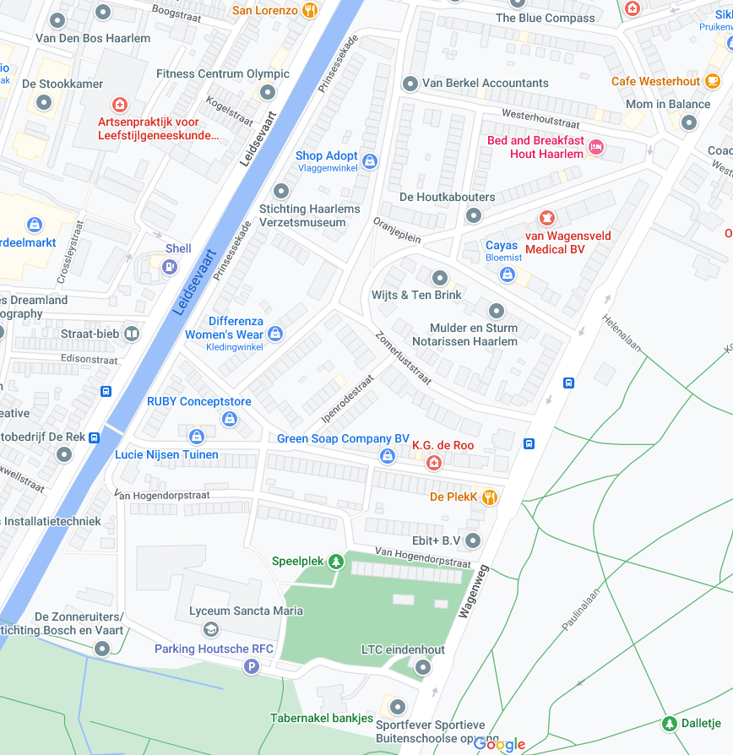

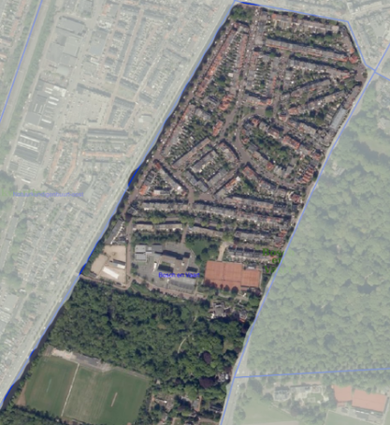

*De wijk Bosch en Vaart*

## Dilemma’s en Uitdagingen

* Wat heeft de proef als effect op bestaand groen. Aanpassingen aan de grondwaterstand kan van invloed zijn op de bomen. Ervaringen vanuit andere gemeenten en rapporten van Alterra en WUR laten dit probleem zien. Er zal een ter zake kundig boomspecialist geraadpleegd moeten worden om dit risico in beeld te brengen.
* Hoe wordt bepaald welke straat eerst wordt gedaan?
* Wat wordt er precies gemeten? Alleen het grondwaterpeil of kunnen we bijvoorbeeld ook de verzilting van de ondergrond gaan meten.

# Bijlagen

1. uitvraag juridische uitgangspunten.
2. Planning

Bijlage 2: planning



1. Naar Strategisch omgevingsmanagement volgens Twijnstra en Gudde.